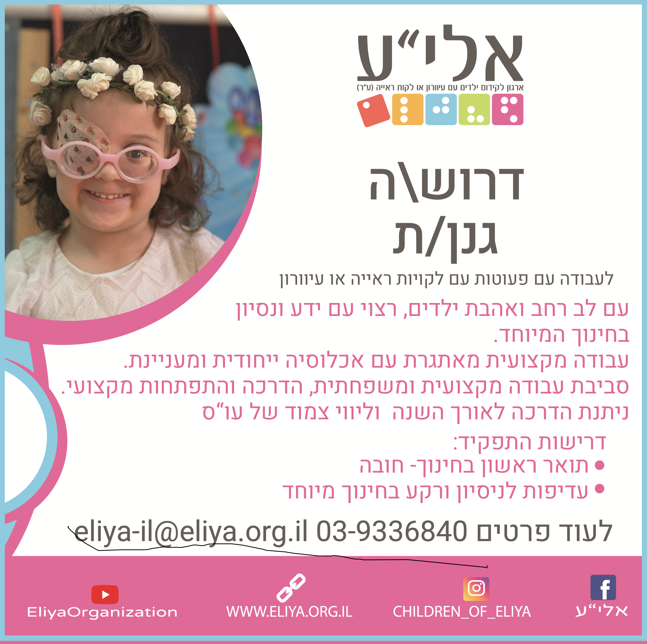

**לפרטים נוספים ניתן לפנות לטלפון שמספרו 08-6270971**

[**ganbeersheva@eliya.org.il**](mailto:ganbeersheva@eliya.org.il) **שליחת קורות חיים במייל**-